**1. Sa se proiecteze un sistem fuzzy pentru o cutie de viteze automata inteligenta, care tine cont atat de viteza curenta a unui automobil, cat si de panta pe care se afla acesta. Cutia de viteze accepta un domeniu continuu de valori.**

**a) Ce tip de senzori sunt necesari pentru un astfel de sistem?**

vitezometru, giroscop

**b) Definiti 5 termeni pentru fiecare variabila lingvistica, impreuna cu functiile de japartenenta pentru fiecare in parte.**

Stiu ca faci multimea tipurilor de panta(cobori) {panta mica, medie, mare, foarte mare} si a treptelor de viteza {tr 1, tr 2,tr 3, tr 4, tr 5}

O variabilă lingvistică este de fapt un cvintuplu [X, T(X), U, G, M] unde –

X este numele variabilei –

T(X) este mulțimea de termeni (mulțimea numelor pentru valorile lingvistice ale lui X) –

U domeniul de reprezentare, –

G este gramatica cu ajutorul căreia se generează numele –

M este un set de reguli semantice care asociază fiecare X cu înțelesul său

**c) Scrieti regulile de inferenta pentru acest sistem. Ex: masina are viteza medie pe panta mare -> treapta mica de viteza**

Stabilirea regulilor “IF-THEN”:

#1: IF panta= medie AND viteza= poz\_mic THEN Putere = poz\_mediu

#2: IF Distanța = medie AND Unghi = zero THEN Putere = zero

#3: IF Distanța = departe AND Unghi = zero THEN Putere = poz\_mediu

**d) Descrieti cum se realizeaza defuzzificarea in acest sistem de control.**

**2. Fuzzy pentru climatizare (probabil dupa System PDF) : temp + umiditate termeni**

**3. o mizerie cu WNS... ai o retea pe un drum liniar din doi in doi metri si te intreaba daca e mai bine in configuratie (cred...) stiu ca ti se dadea gamma=0.2**

**4. Iesirea unui tahometru este 0V pentru 0rpm si 5V pentru 1000rpm. Care este functia de transfer a tahometrului?**

H= iesire/intrare = (5-0) / (1000-0)

din ce curs?

**5. 2 procesoare P1 si P2 cu frecvente +tensiuni date si Ileak = Ishort =0. Care procesor este mai eficient dpdv al energiei consumate?**

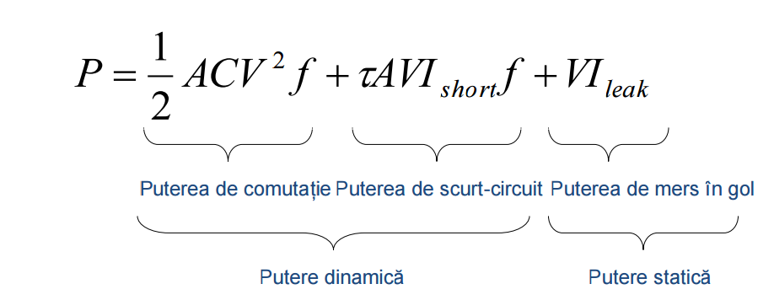

**Cel mai eficient procesor este cel care are V^2\*f mai mic**

**6. cele 2 pb de aici**



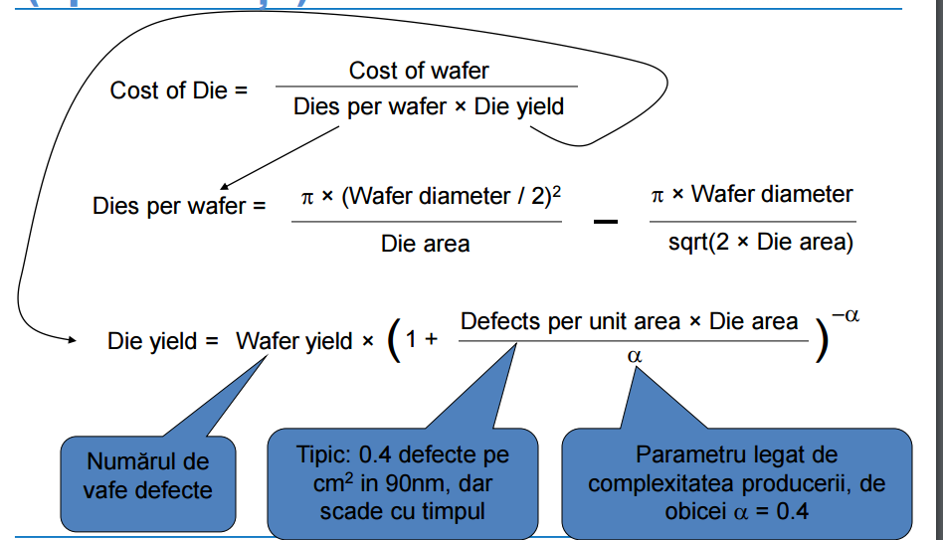

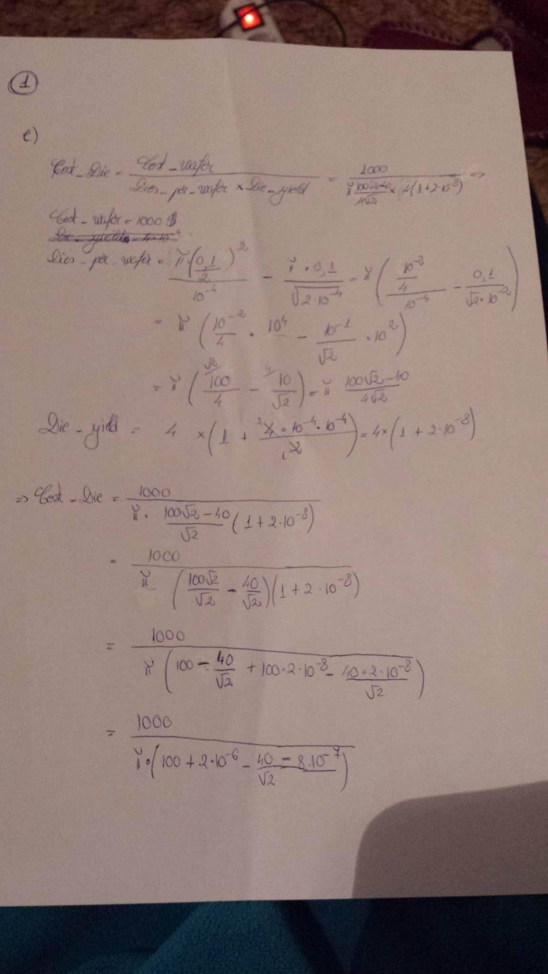

g) MIPS = Clock rate/(CPI \* 106)

h) Cost of Die / MIPS

12670030_886377484808278_1614762673_o.jpg

**Problema 2**

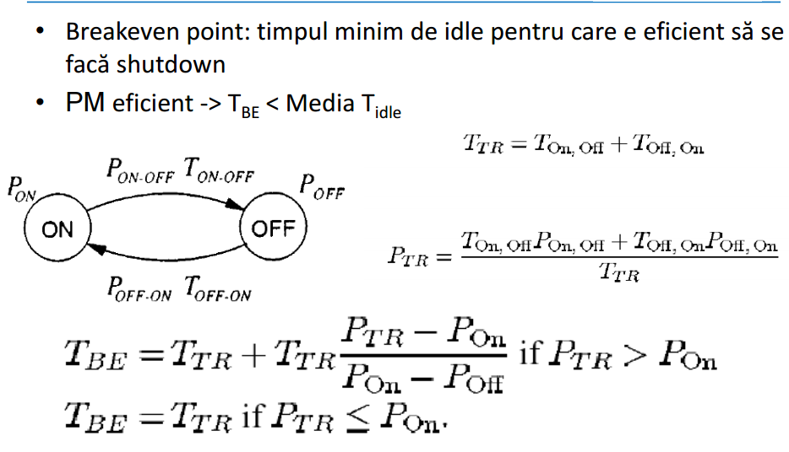

7. problemele astea 

Problema 2



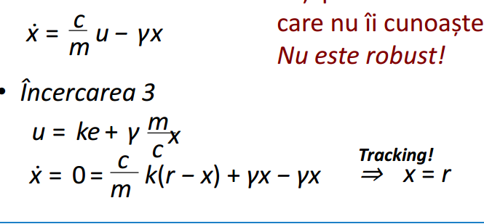

problem a 4 (asa cred ca se rezolva)



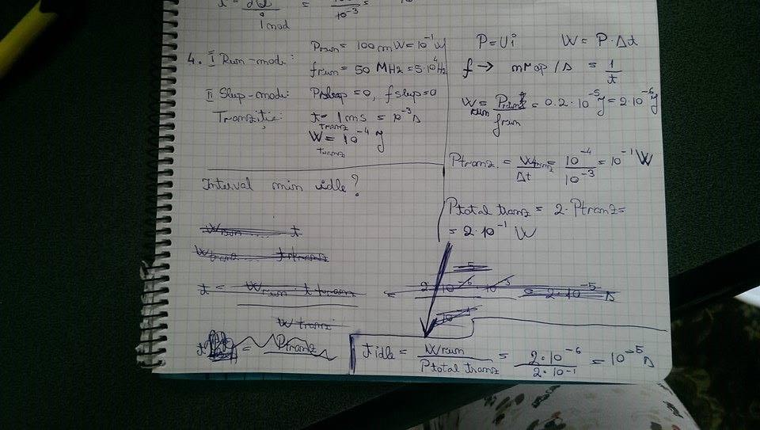

**Problema 1**

Un nod senzorial este alimentat dintr-un supercondensator de 100F incarcat la tensiunea de 3V. PP ca nodul are nevoie de 10mA si de o tensiune de minim 2V pentru a functiona iar software-ul care ruleaza ii permite un duty-cycling de 10%. Care este timpul total de functionare al nodului?

